Publicado no D.O.C. São Paulo,116, Ano 66 Terça-feira

15 de Junho de 2021

GABINETE DO PREFEITO
RICARDO NUNES

DECRETOS

DECRETO Nº 60.310, DE 14 DE JUNHO DE 2021
Abre Crédito Adicional Suplementar de
R$ 232.158,96 de acordo com a Lei nº
17.544, de 30 de dezembro de 2020.
RICARDO NUNES, Prefeito do Município de São Paulo, usando das atribuições que lhe são conferidas por lei, na conformidade da autorização contida na Lei nº 17.544, de 30 de dezembro de 2020, e visando possibilitar despesas inerentes às atividades da Secretaria Municipal de Desenvolvimento Econômico, Trabalho e Turismo,
D E C R E T A:
Artigo 1º - Fica aberto crédito adicional de R$ 232.158,96 (duzentos e trinta e dois mil e cento e cinquenta e oito reais e noventa e seis centavos), suplementar à seguinte dotação do orçamento vigente:

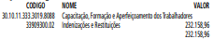

Artigo 2º - A cobertura do crédito de que trata o artigo 1º far-se-á através de recursos provenientes do superávit financeiro apurado em balanço patrimonial do exercício anterior.
Artigo 3º - Este decreto entrará em vigor na data de sua publicação.
PREFEITURA DO MUNICÍPIO DE SÃO PAULO, em 14 de junho de 2021, 468º da Fundação de São Paulo.
RICARDO NUNES, Prefeito
GUILHERME BUENO DE CAMARGO, Secretário Municipal da Fazenda
Publicado na Secretaria de Governo Municipal, em 14 de junho de 2021.

DECRETO Nº 60.311, DE 14 DE JUNHO DE 2021
Abre Crédito Adicional Suplementar de
R$ 37.788.187,69 de acordo com a Lei nº
17.544, de 30 de dezembro de 2020.
RICARDO NUNES, Prefeito do Município de São Paulo, usando das atribuições que lhe são conferidas por lei, na conformidade da autorização contida na Lei nº 17.544, de 30 de dezembro de 2020, e visando possibilitar despesas inerentes às atividades do Fundo Municipal de Assistência Social e do Fundo Municipal de Saúde,
D E C R E T A:
Artigo 1º - Fica aberto crédito adicional de R$ 37.788.187,69 (trinta e sete milhões e setecentos e oitenta e oito mil e cento e oitenta e sete reais e sessenta e nove centavos), suplementar às seguintes dotações do orçamento vigente:

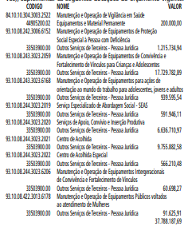

Artigo 2º - A cobertura do crédito de que trata o artigo 1º far-se-á através de recursos provenientes da anulação parcial, em igual importância, das seguintes dotações:

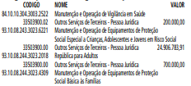

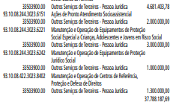

Artigo 3º - Este decreto entrará em vigor na data de sua publicação.
PREFEITURA DO MUNICÍPIO DE SÃO PAULO, em 14 de junho de 2021, 468º da Fundação de São Paulo.
RICARDO NUNES, Prefeito
GUILHERME BUENO DE CAMARGO, Secretário Municipal da Fazenda
Publicado na Secretaria de Governo Municipal, em 14 de junho de 2021.

DECRETO Nº 60.312, DE 14 DE JUNHO DE 2021
Abre Crédito Adicional Suplementar de
R$ 4.229.237,29 de acordo com a Lei nº
17.544, de 30 de dezembro de 2020.
RICARDO NUNES, Prefeito do Município de São Paulo, usando das atribuições que lhe são conferidas por lei, na conformidade da autorização contida na Lei nº 17.544, de 30 de dezembro de 2020, e visando possibilitar despesas inerentes às atividades da Secretaria do Governo Municipal e da Secretaria Municipal de Desenvolvimento Econômico, Trabalho e Turismo,
D E C R E T A:
Artigo 1º - Fica aberto crédito adicional de R$ 4.229.237,29 (quatro milhões e duzentos e vinte e nove mil e duzentos e trinta e sete reais e vinte e nove centavos), suplementar às seguintes dotações do orçamento vigente:

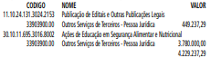

Artigo 2º - A cobertura do crédito de que trata o artigo 1º far-se-á através de recursos provenientes da anulação parcial, em igual importância, das seguintes dotações:

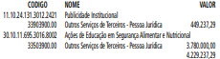

Artigo 3º - Este decreto entrará em vigor na data de sua publicação.
PREFEITURA DO MUNICÍPIO DE SÃO PAULO, em 14 de junho de 2021, 468º da Fundação de São Paulo.
RICARDO NUNES, Prefeito
GUILHERME BUENO DE CAMARGO, Secretário Municipal da Fazenda
Publicado na Secretaria de Governo Municipal, em 14 de junho de 2021.

DECRETO Nº 60.313, DE 14 DE JUNHO DE 2021
Abre Crédito Adicional Suplementar de
R$ 12.284.019,79 de acordo com a Lei nº
17.544, de 30 de dezembro de 2020.
RICARDO NUNES, Prefeito do Município de São Paulo, usando das atribuições que lhe são conferidas por lei, na conformidade da autorização contida na Lei nº 17.544, de 30 de dezembro de 2020, e visando possibilitar despesas inerentes às atividades da Secretaria Municipal de Educação,
D E C R E T A:
Artigo 1º - Fica aberto crédito adicional de R$ 12.284.019,79 (doze milhões e duzentos e oitenta e quatro mil e dezenove reais e setenta e nove centavos), suplementar às seguintes dotações do orçamento vigente:

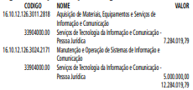

Artigo 2º - A cobertura do crédito de que trata o artigo 1º far-se-á através de recursos provenientes da anulação parcial, em igual importância, da seguinte dotação

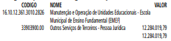

Artigo 3º - Este decreto entrará em vigor na data de sua publicação.
PREFEITURA DO MUNICÍPIO DE SÃO PAULO, em 14 de junho de 2021, 468º da Fundação de São Paulo.
RICARDO NUNES, Prefeito
GUILHERME BUENO DE CAMARGO, Secretário Municipal da Fazenda
Publicado na Secretaria de Governo Municipal, em 14 de junho de 2021.

DECRETO Nº 60.314, DE 14 DE JUNHO DE 2021
Abre Crédito Adicional Suplementar de
R$ 1.785.944,38 de acordo com a Lei nº
17.544, de 30 de dezembro de 2020.
RICARDO NUNES, Prefeito do Município de São Paulo, usando das atribuições que lhe são conferidas por lei, na conformidade da autorização contida na Lei nº 17.544, de 30 de dezembro de 2020, e visando possibilitar despesas inerentes às atividades da Secretaria Municipal de Segurança Urbana, da Subprefeitura Jaçanã/Tremembé, da Secretaria Municipal do Verde e do Meio Ambiente, do Fundo Municipal de Saúde e da Secretaria Municipal de Cultura,
D E C R E T A:
Artigo 1º - Fica aberto crédito adicional de R$ 1.785.944,38 (um milhão e setecentos e oitenta e cinco mil e novecentos e quarenta e quatro reais e trinta e oito centavos), suplementar às seguintes dotações do orçamento vigente:

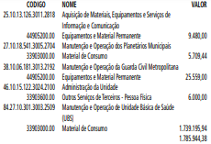

Artigo 2º - A cobertura do crédito de que trata o artigo 1º far-se-á através de recursos provenientes da anulação parcial, em igual importância, das seguintes dotações:

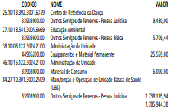

Artigo 3º - Este decreto entrará em vigor na data de sua publicação.
PREFEITURA DO MUNICÍPIO DE SÃO PAULO, em 14 de junho de 2021, 468º da Fundação de São Paulo.
RICARDO NUNES, Prefeito
GUILHERME BUENO DE CAMARGO, Secretário Municipal da Fazenda
Publicado na Secretaria de Governo Municipal, em 14 de junho de 2021.

DESPACHOS DO PREFEITO

6016.2021/0003710-3 - SECRETARIA MUNICIPAL DA EDUCAÇÃO - Autorização de nomeação de 16 (dezesseis) Engenheiros Civis para repor vacâncias no Quadro de Engenheiros, Arquitetos e Agrônomos. - À vista dos elementos de convicção que instruem o presente processo, especialmente as justificativas expostas pela Secretaria Municipal da Educação (doc. n.º 037962203), acolhidas pela Coordenadoria Jurídica (doc. n.º 041112717) e pelo Secretário Executivo de Gestão (doc. n.º 041112769), e considerando, ainda, os pronunciamentos favoráveis da Subsecretaria do Tesouro Municipal (doc. n.º 044074335 e 044076649) e da Junta Orçamentário-Financeira (conforme relatado no doc. SEI n.º 044076649 e Ata em doc. 045826978), no que concerne aos aspectos orçamentário- financeiros, que demonstram estar a solicitação conforme as disposições da Lei Orçamentária n.º 17.544/2020, do Decreto nº 54.851/2014, bem como da Lei Complementar Federal n.º 101/2000, e que o caso vertente constitui reposição de cargos vagos amoldando-se à exceção às restrições trazidas pela Lei Complementar nº 173/2020, mais especificamente no artigo 8º, inciso IV, AUTORIZO a nomeação de 16 (dezesseis) candidatos aprovados no concurso público de ingresso para provimento de cargos de Engenheiros Civis para repor vacâncias no Quadro de Engenheiros, Arquitetos e Agronômos.
6017.2019/0045603-5 - Secretaria Municipal da Fazenda
- Autorização de nomeação de 57 APDO - Contador para reposição de vacâncias. - À vista dos elementos de convicção que instruem o presente processo, especialmente as justificativas expostas pela Secretaria Municipal da Fazenda (doc. SEI n.ºs q020105493 e 043607775), acolhidas pela Coordenadoria Jurídica (doc. n.º 044316304) e pelo Secretário Executivo de Gestão (doc. SEI n.º 044316520), e considerando, ainda, os pronunciamentos favoráveis da Subsecretaria do Tesouro Municipal (doc. SEI n.º 044359273 e 044362590) e da Junta Orçamentário- -Financeira (conforme relatado no doc. SEI n.º 044362590 e Ata em doc. 045810473), no que concerne aos aspectos orçamentário-financeiros, que demonstram estar a solicitação conforme as disposições da Lei Orçamentária n.º 17.544/2020, do Decreto nº 54.851/2014, bem como da Lei Complementar Federal n.º 101/2000, e que o caso vertente constitui reposição de cargos vagos amoldando-se à exceção em relação às restrições trazidas pela Lei Complementar nº 173/2020, mais especificamente no artigo 8º, inciso IV, AUTORIZO a nomeação de 57 (cincoenta e sete) candidatos aprovados no concurso público de ingresso para provimento cargos de APDO – Analista de Planejamento e Desenvolvimento Organizacional – ciências contábeis, a serem integrados conforme o cronograma estabelecido pela Pasta da Fazenda em doc. 043607775.

SECRETARIA PAG. 05

FUNDAÇÃO PAULISTANA DE EDUCAÇÃO E TECNOLOGIA

GABINETE DIRETOR GERAL

DESPACHO AUTORIZATÓRIO
SEI 8110.2021/0000355-8
ASSUNTO: Aquisição de 250 (duzentos e cinquenta) pasta zip zap personalizada, para os cursos do PRONATEC. Dispensa de licitação.
I – No uso das atribuições que me foram conferidas por lei e demais elementos constantes n° 13.278/2002, regulamentada pelo Decreto Municipal n° 44.279/2003 e Decreto Municipal n° 54.102/2013, bem como em parecer exarado dos presentes autos, em especial a manifestação da Assessoria Técnico- -Jurídica desta Fundação (SEI 036070747) e com fundamento no artigo 24, inciso II, da Lei Federal n° 8666/93, AUTORIZO a contratação direta, pelo menor valor, da empresa RANNIPLAST IND E COMERCIO ARTIGOS PLASTICOS LTDA, inscrita no CNPJ nº 01.069.808/0001-98, pela aquisição de 250 (duzentos e cinquenta) pasta zip zap personalizada, para os cursos do PRONATEC, pelo valor total de R$ 1.400,00 (um mil e quatrocentos reais).
II – Em consequência, fica autorizada a emissão da respectiva nota de empenho, liquidação e pagamento, onerando a dotação 80.10.12.363.3019.2.881.3.3.90.30.00.00 do presente exercício.
III – Fica indicado como fiscal o servidor Sr. Fabio França Coutinho – RF nº 883.148-3 e como Suplente a Sra. Elizangela da Silva Batista, RF 883.203.0.

SERVIDORES PAG. 28

DESENVOLVIMENTO ECONÔMICO, TRABALHO E TURISMO

GABINETE DA SECRETÁRIA

DESPACHOS DO CHEFE DE GABINETE

6064.2021/0000887-3
I – No exercício da competência que me foi atribuída por meio da Portaria 38/13 - SDTE, de 25 de setembro de 2013, à vista dos elementos de convicção contidos no processo em epígrafe, em observância ao Comunicado 59/2021 - SEGES/DEF, AUTORIZO a alteração de férias do servidor JOSÉ DOMINGOS SANTOS LOIOLA, RF: 670.520.1, referente ao exercício de 2021, conforme contido no documento SEI n. 045893406.

6064.2021/0000886-5
I – No exercício da competência que me foi atribuída por meio da Portaria 38/13 - SDTE, de 25 de setembro de 2013, à vista dos elementos de convicção contidos no processo em epígrafe, em observância ao Comunicado 59/2021 - SEGES/ DEF, AUTORIZO a alteração de férias da servidora GIOVANNA ÉRIKA DA SILVEIRA MORAES NOGUEIRA, RF: 770.831.9, referente ao exercício de 2021, conforme contido no documento SEI n. 045886041.

LICENÇA MÉDICA - SERVIDOR FILIADO AO RGPS
Concedida de acordo com o determinado na Portaria nº 226-2001/PREF.G, de 19/09/2001 e de conformidade com o estabelecido no Comunicado nº 001/DESAT-DRH/2005, publicado no DOC de 22/01/2005

6064.2021/0000889-0
I – No exercício da competência que me foi atribuída por meio da Portaria 38/13 - SDTE, de 25 de setembro de 2013, à vista dos elementos de convicção contidos no processo em epígrafe, em observância ao Comunicado 59/2021 - SEGES/ DEF, AUTORIZO a alteração de férias da servidora CRISTINA ABI JABBOUR, RF: 844.059.0, referente ao exercício de 2021, conforme contido no documento SEI n.º 045900902.

EDITAIS PAG. 38

FUNDAÇÃO PAULISTANA DE EDUCAÇÃO E TECNOLOGIA

GABINETE DIRETOR GERAL

PROCESSO SEI NO 8110.2021/0000340-0

EDITAL Nº 08/2021
PROCESSO SELETIVO PÚBLICO SIMPLIFICADO PARA COORDENADOR ADJUNTO, SUPERVISOR DE CURSO, ORIENTADOR, PROFISSIONAL DE APOIO ÀS ATIVIDADES ACADÊMICAS E ADMINISTRATIVAS E LABORATORIAL E PROFESSOR DE ENSINO TÉCNICO, PARA ATUAÇÃO E FORMAÇÃO DE CADASTRO RESERVA COMO BOLSISTAS, NO ÂMBITO DO PRONATEC – PROGRAMA NACIONAL DE ACESSO AO ENSINO TÉCNICO E EMPREGO NA CIDADE DE SÃO PAULO.
DESTINAÇÃO: EXCLUSIVA À PARTICIPAÇÃO DE PESSOAS FÍSICAS
A Fundação Paulistana de Educação, Tecnologia e Cultura, recebeu proposta para o Edital 08/2021 do dia 02 (dois) de junho ao dia 08 (oito) de junho, do presente ano; que se somaram em 156 propostas de inscrição de 106 pessoas, tendo candidatos optantes para mais de um cargo dentre os 13 ofertados. Dentre esses, não houve proposta para os cargos Apoio às atividades acadêmicas e administrativas - Laboratório farmácia; e, Apoio às atividades acadêmicas e administrativas -Laboratório saúde bucal.
Desse modo, segue conforme a tabela abaixo, a classificação preliminar e pontuação dos candidatos que tiveram suas propostas deferidas:
Cargo: Coordenador Adjunto

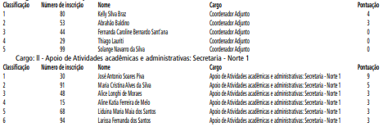

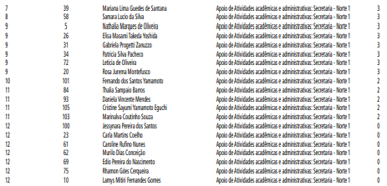
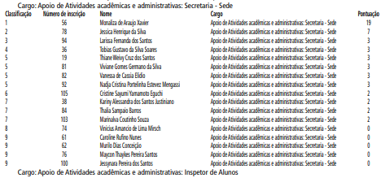
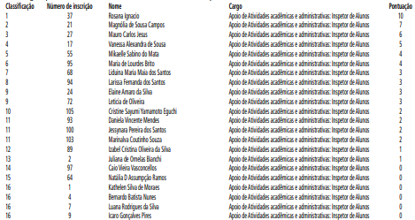
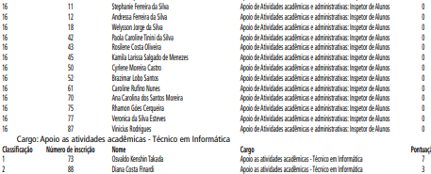

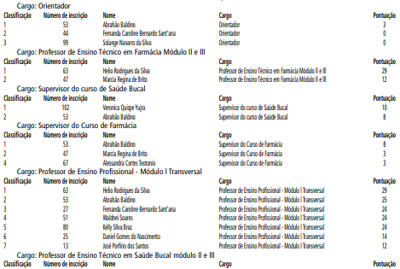

LICITAÇÕES PAG. 70

DESENVOLVIMENTO ECONÔMICO, TRABALHO E TURISMO

GABINETE DA SECRETÁRIA

EXTRATO DO 7º TERMO DE ADITAMENTO

Processo Administrativo: 6064.2017/0000009-3

Termo de Contrato: 005/2016/SDTE
Contratante: Secretaria Municipal de Desenvolvimento Econômico, Trabalho e Turismo, CNPJ 04.537.740/0001-12
Contratada: H.S. de Jesus Transporte Eireli - EPP, CNPJ
08.886.173/0001-60
Objeto Contratual: Prestação de serviços de transporte com locação de veículos dos tipos “B” e “C”, incluindo motorista, combustível, quilometragem livre e demais especificações
Objeto do aditamento: Redução do valor do contrato a partir de 16/02/2021, em decorrência da renúncia, pela Contratada, da incidência do reajuste contratual concedido anteriormente, no valor de R$ 8.514,26 (oito mil quinhentos e quatorze reais e vinte e seis centavos), em observância ao Decreto Municipal 60.041, de 31 de dezembro de 2020 Fundamentação: Art. 65, §2º, II, da Lei Federal 8.666/93 Valores suprimidos: Mensal: R$ 98.742,16 (noventa e oito mil setecentos e quarenta e dois reais e dezesseis centavos); total: R$ 1.207.352,62 (um milhão, duzentos e sete mil trezentos e cinquenta e dois reais e sessenta e dois centavos).
Dotação orçamentária: 30.10.11.122.3024.2100.33.90.39.00.00.
Signatárias: Aline Pereira Cardoso de Sá Barabinot, pela Secretaria Municipal de Desenvolvimento Econômico, Trabalho e Turismo, em 03/06/2021, e Hélio dos Santos de Jesus, em 20/05/2021.

EXTRATO DO 8º TERMO DE ADITAMENTO

Processo Administrativo: 6064.2017/0000009-3

Termo de Contrato: 005/2016/SDTE
Contratante: Secretaria Municipal de Desenvolvimento Econômico, Trabalho e Turismo, CNPJ 04.537.740/0001-12
Contratada: H.S. de Jesus Transporte Eireli - EPP, CNPJ 08.886.173/0001-60
Objeto Contratual: Prestação de serviços de transporte com locação de veículos dos tipos “B” e “C”, incluindo motorista, combustível, quilometragem livre e demais especificações Objeto do aditamento: Prorrogação contratual excepcional do prazo de vigência contratual por mais 30 (trinta) dias, vigorando até 24/06/2021, ou até a conclusão de procedimento licitatório tratado no processo administrativo 6064.2021/0000287-5. O prazo estipulado é pactuado sobre condição resolutiva, segundo a qual se resolverá a avença na hipótese de vigência e eficácia do novo termo de contrato celebrado pela Contratante, cujo objeto consista na prestação de serviços de que trata o presente instrumento, mediante prévia e ajustada comunicação, com vistas a evitar solução de continuidade.
Fundamentação: Art. 57, § 4º, da Lei Federal 8.666/93
Signatárias: Aline Pereira Cardoso de Sá Barabinot, pela Secretaria Municipal de Desenvolvimento Econômico, Trabalhoe Turismo, em 03/06/2021, e Hélio dos Santos de Jesus, em 28/05/2021

